Osielsko, 23.01.2020 r.
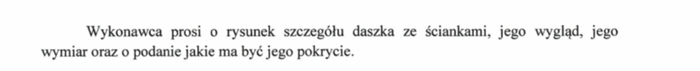
Odpowiedź:
Zamawiający nie posiada rysunku technicznego wykonania daszków. Oferent w celu złożenia oferty Zamawiającemu zobowiązany jest do wykonania we własnym zakresie pomiarów, celem dostosowania wielkości daszków do otworów drzwiowych oraz zaproponowania jego wyglądu.

